Отчёт
о проделанной работе с сентября 2017года по октябрь 2018 год депутата Думы Ипатовского городского округа Ставропольского края
Семченко Николая Ивановича

Уважаемые жители!

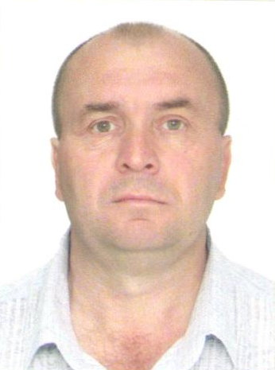
Я, Семченко Николай Иванович, как депутат Думы Ипатовского городского округа Ставропольского края по одномандатному избирательному округу №11, осуществляю свои полномочия на непостоянной основе и информирую о своей работе в соответствии с Уставом Ипатовского городского округа. В Думе Ипатовского городского округа Ставропольского края я являюсь членом комитета Думы Ипатовского городского округа по аграрной политике, земельным отношениям, природопользованию и экологии, членом фракции «Единая Россия».
Являюсь членом комиссий, созданных при администрации Ипатовского городского округа, а именно по вопросам сельского хозяйства.
В отчетном периоде участвовал в работе 8 заседаний Думы Ипатовского городского округа Ставропольского края; на которых было рассмотрено более 80 вопросов. Участвовал в заседание комитета по вопросам сельского хозяйства, архитектуры, строительства, промышленности, энергетики, жилищно-коммунальному хозяйству, транспорту, связи и торговли, на заседаниях которого определялся перечень вопросов, необходимых для рассмотрения Думой. Участвовал в заседаниях других профильных комитетов Думы Ипатовского городского округа; также принимал участие в публичных слушаниях.
Пользуясь правом осуществления полномочий депутата, мною направлены ходатайства о дополнительном выделении средств на ремонт и содержание автомобильных дорог местного значения в с. Кевсала.
Участвовал в праздничных и других мероприятиях, субботниках, а также в благотворительных акциях, проводимых на территории с. Кевсала: День Победы, День Знаний, День села. При проведении субботников по наведению санитарного порядка, как глава КФХ, безвозмездно предоставлял" технику для вывоза мусора с кладбищ, а также на планировку и очистку придорожных полос.
Мною осуществлялась спонсорская помощь в проведении таких мероприятий, как: День Победы, День села. Спонсорская помощь в денежном выражении предоставлялась Кевсалинской амбулатории, Детскому саду №22, местному православному храму Успения Пресвятой Богородицы.
Согласно утвержденных графиков, мною еженедельно проводятся приемы жителей по одномандатному избирательному округу № 11.
Основные вопросы, волнующие жителей это: благоустройство территории, состояние автомобильных дорог местного значения, освещение территории. Из них решено на треть положительно, по остальным даны разъяснения.
Два направления -ремонт дорого и благоустройство территории находятся в работе и постоянном контроле.
Принимал участие в заслушивании отчета главы Ипатовского городского округа Ставропольского края о результатах деятельности администрации Ипатовского муниципального района Ставропольского края за прошедший год и информации руководителей государственных учреждений, находящихся на территории района, о работе этих учреждений.
За отчетный период мною проведено десятки встреч с жителями избирательного округа.
На данный момент планы на 2019год следующие:
Работа в тесном контакте с Кевсалинским территориальным отделом по работе с населением. Так как отдел вошел в краевую программу поддержки местных инициатив на 2019 год по благоустройству Парка Победы, буду оказывать как финансовую помощь, так и проводить разъяснительную работу среди населения. На постоянном контроле вопрос ремонта и содержания дорог. Кевсалинский отдел по работе с населением подготовил проект ремонта дороги по ул. Ленина в асфальтовом исполнении, будем работать в этом направлении вместе. Крайне тяжелой остается ситуация с ремонтом дорог в щебеночном исполнении, на это буду уделять особое внимание в предстоящем году.

С уважением,
депутат Думы Ипатовского городского округа
Семченко Н.И.

